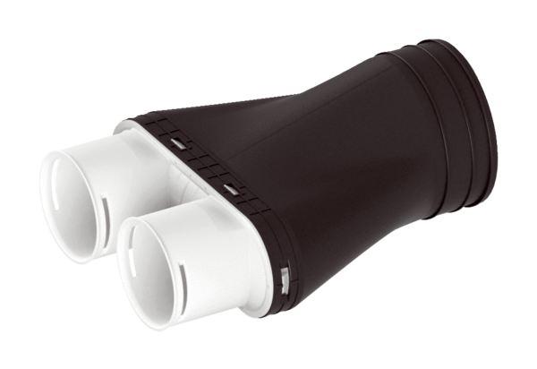Adapter MA-AD2-75Csomagolási egység: 1 darabVálaszték: K
Termékszám: 0059.2121Gyártó: MAICO

